



**TECNOLÓGICO NACIONAL DE MÉXICO**

**INSTITUTO TECNOLÓGICO DE TLAXIACO**

**24 ENERO DE 2025**



**REPORTE DE PAGINA DE BOTONES CON BOOTSTRAP**

**ALUMNO**

**YAEL DE JESUS SANTIAGO ORTIZ**

**21620147**

**PROFESOR:**

**ING. JOSUÉ ISRAEL VÁZQUEZ MARTÍNEZ**

**MATERIA**

**PROGRAMACIÓN WEB**

**2U**

**6° AS**

**ING SISTEMAS COMPUTACIONALES**

**INTRODUCCIÓN**

Esta página HTML demuestra el uso de botones estilizados con Bootstrap, una popular biblioteca de CSS y JavaScript para diseñar interfaces web modernas y responsivas. A través de esta página, se ejemplifican diferentes estilos y tamaños de botones que ofrece Bootstrap, proporcionando una guía visual y práctica para desarrolladores web.

**OBJETIVO**

El objetivo de esta página es mostrar diversas opciones de botones que se pueden crear utilizando Bootstrap, facilitando la elección del estilo adecuado para distintos contextos y necesidades en un proyecto web.

**DESARROLLO**

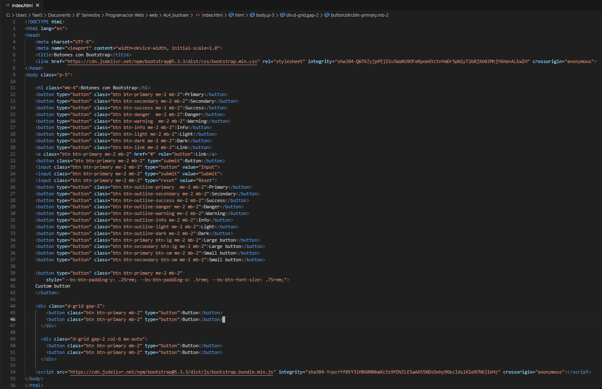

La página comienza con la declaración `<!DOCTYPE html>` y especifica que el lenguaje es español (`<html lang="es">`).

En el `<head>`, se configuran los metadatos y se incluye el archivo CSS de Bootstrap desde una CDN.



En el `<body>`, se establecen varios botones de diferentes estilos y tamaños usando clases de Bootstrap como `btn`, `btn-primary`, `btn-secondary`, etc.

Los botones son de diferentes colores (`primary`, `secondary`, `success`, `danger`, etc.), tamaños (`btn-lg` para grande, `btn-sm` para pequeño) y estilos (botones de borde `btn-outline-*`).

Hay botones de tipo `button`, `submit`, `reset`, así como elementos `<a>` y `<input>` estilizados como botones.

Los botones también muestran ejemplos de personalización y disposición utilizando utilidades de espacio de Bootstrap (`me-2`, `mb-2`) y clases de distribución (`d-grid`).

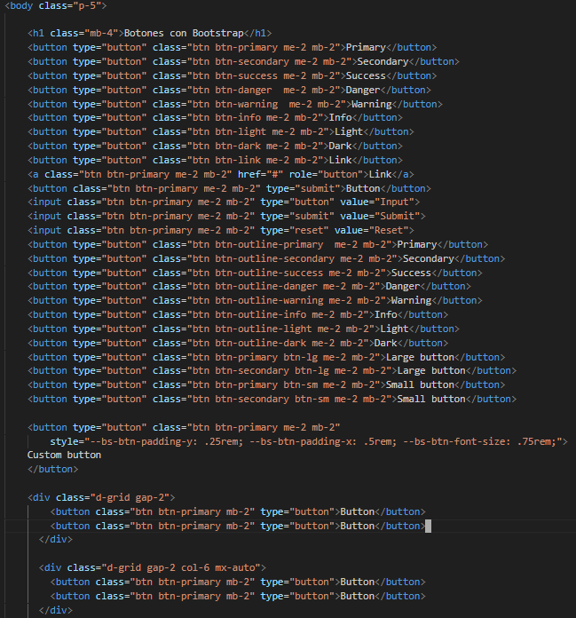

**RESULTADOS**

La página HTML proporciona una visualización clara y efectiva de los diferentes estilos y tamaños de botones disponibles en Bootstrap. Los botones se muestran de manera ordenada y fácil de entender, lo que permite a los desarrolladores seleccionar el estilo adecuado para sus proyectos de manera rápida y eficiente.

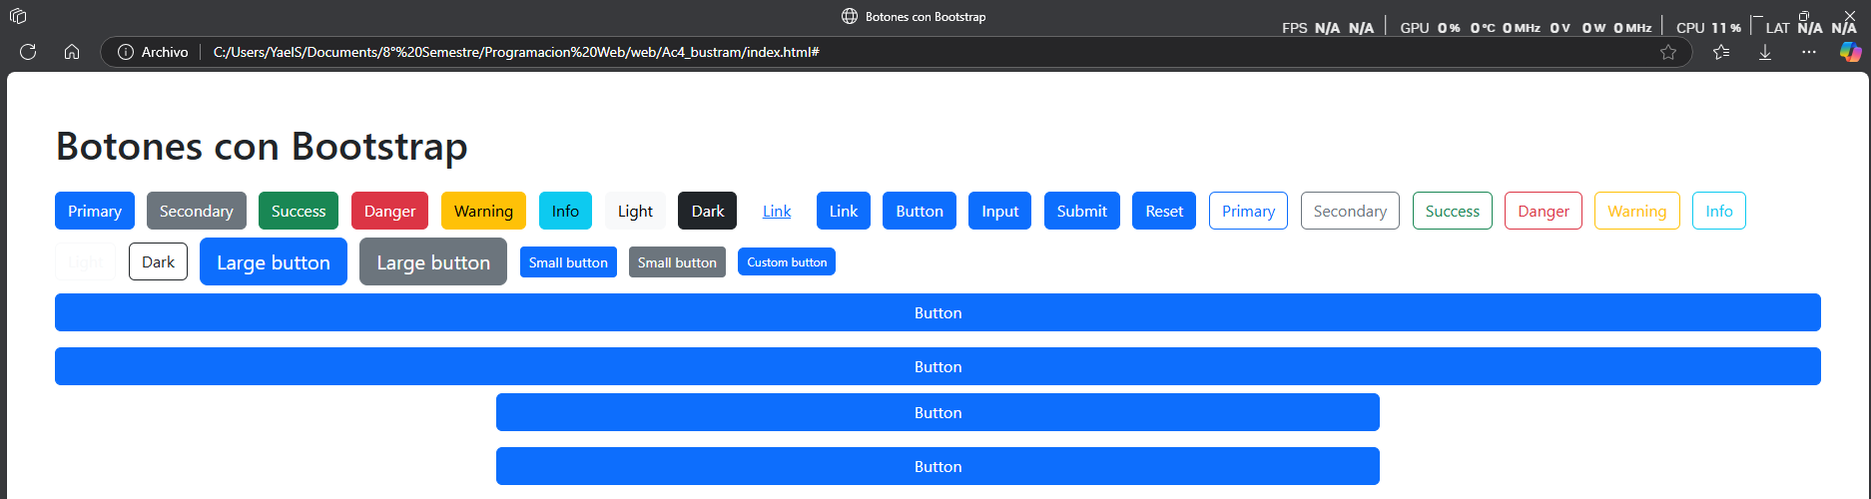

**CONCLUSIÓN**

El uso de Bootstrap para estilizar botones en una página web simplifica enormemente el proceso de diseño, ofreciendo una amplia gama de opciones predefinidas que se pueden aplicar fácilmente. Esta página sirve como un recurso útil para desarrolladores web, demostrando cómo aplicar y personalizar botones con Bootstrap de manera efectiva y elegante.